### Структура файла query1

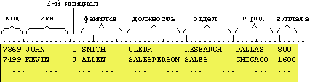

### Структура файла query2

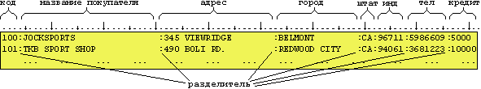

### Структура файла query3

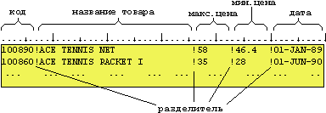

### Структура файла query4

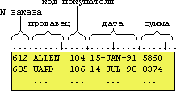

### Структура файла query5

